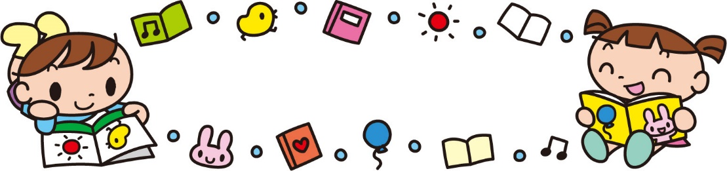
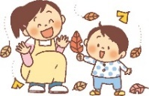

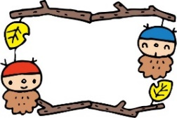
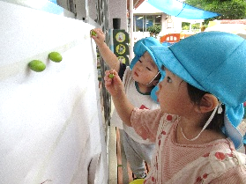
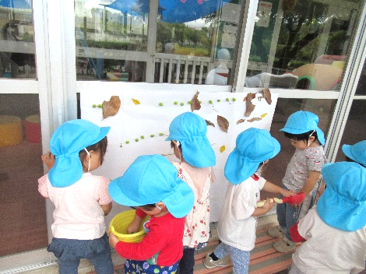
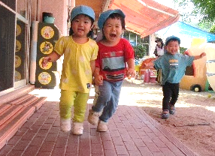
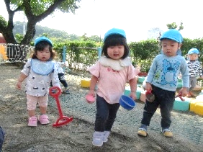
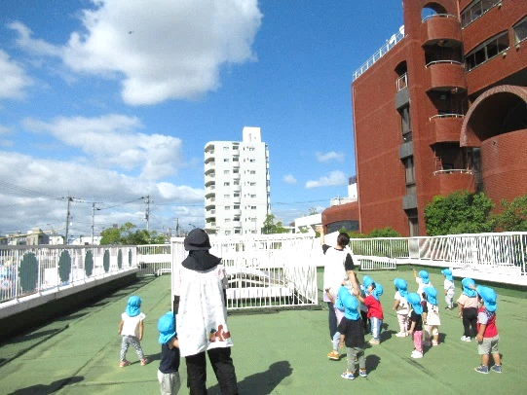
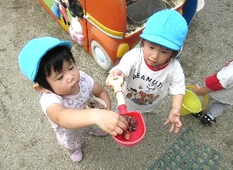
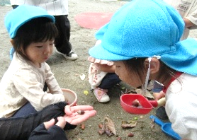
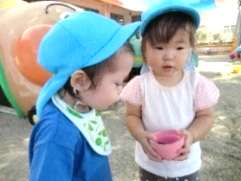
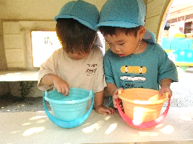
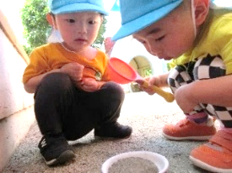
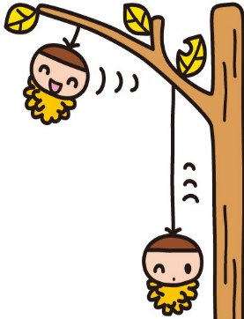
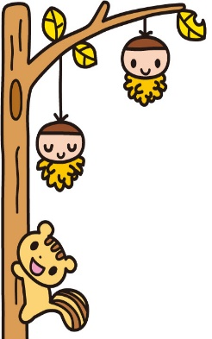



１１月 クラスだより つきぐみ
令和７年度 前川乳児保育園

・室内は気温に応じて床暖房を使用しています。
登園時に着てきた上着や靴下は保育室に入る前に脱ぎ、ロッカー・靴下入れに置いて下さい。
(上着・靴下にも名前をお願いします。)
・フード付きの衣服はひっかかったり、ひっぱられたりすると危険なので保育園では着用しないように
お願いします。
・裏起毛のトレーナーやもこもこしすぎた衣服などは汗をかき、動きにくいので厚着をしすぎないように注意して下さい。
・駐車場には限りがあります。みなさまに気持ち良く利用していただけるよう速やかな車のご移動に
ご協力をお願いします。
「よ～い、ドン！」
戸外あそびの様子🍂

おねがい
屋上でヘリコプターを
見つけたよ🚁
「おーい！」「バイバーイ」
「あっちに行こう♪」
見つけた木の実や落ち葉をデコレーション💕
「い～っぱい！」
「どれどれ～？」 「見せて～」
今月の
うた

♪きょうはうれしいかんしゃさい
(幼児讃美歌)
♪やきいもグーチーパー
♪まつぼっくり
♪もみじ
🎂２さい🌟

さん
さん
１１月生まれのお友だち

６日 ピクニック
(雨天の場合は１１日)
７日 東消防署の指導の下による避難訓練
１９日 身体測定
２０日 誕生会
２１日 リトミック
２８日 英語であそぼう
２９日 お誕生会
今年も暑い日が長く続いていましたが、朝晩は肌寒くなり、ようやく短い秋の訪れを感じます。子どもたちは、戸外に出ると木の実を集めたり、ダンゴ虫などを探したりして楽しんでいます。見つけたものを嬉しそうに知らせる姿に共感し、真剣な表情で遊ぶ姿を大切に見守っていきたいです。今月も元気いっぱい、自然に触れながら遊びたいと思います。
指導計画
月主題 じっくりと
ねらい 〇やりたいこと、興味のあることにじっくり取り組み楽しむ。
〇気温や体調に留意してもらい、健康に過ごす。
内 容 ・季節の変わり目を健康に過ごす。
・思いを受け止めてもらいながら、友だちと遊ぶ楽しさを味わう。
・促されるとトイレに行き、排泄しようとする。
・保育者や友だちと見立て遊びやごっこ遊びを楽しむ。
・落ち葉や木の実などの感触を楽しみながら、秋の自然に親しむ。
・ページェントの練習を通して表現することを楽しむ。

